附件1：调研清单

广东省中医院贵州医院
病历车、脊柱模型等一批设备调研清单
序号 | 采购品目名称 | 数量 | 用途及配置 | *其他要求
1 | 病历车 | 1 | - 材质为塑料，耐用，非不锈钢  - 双排40格，可放30-40本病例，带两个抽屉  - 4个万向轮，静音轮  - 长约85CM，高约80CM，宽约40CM | 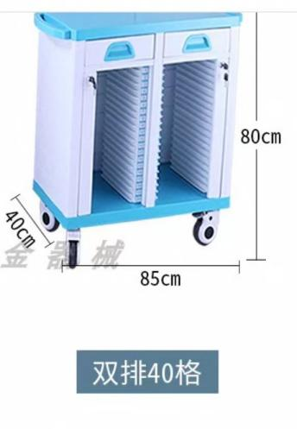
2 | 无菌剪刀 | 5 | - 整体为不锈钢材质  - 长度约为9.5CM  - 尖直头  - 锋利 | 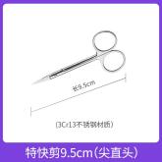
3 | 吸痰吸引管 | 40 | - 负压吸引用一次性连接管（比如病房吸痰），管口为喇叭头  - 每套吸痰设备配套2根，为一次性医疗耗材  - 单独包装，每根连接管长1.5米-2米  - 整体材质采用软聚氯乙烯塑料  - 经环氧乙烷灭菌 | 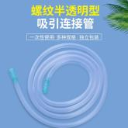
4 | 负压吸引储痰瓶（配套吸痰） | 10 | - 全套包括：固定架+三通连接管+一次性储痰瓶  - 固定架和三通连接管属于低质耐耗品，储痰瓶属于一次性医疗耗材 | 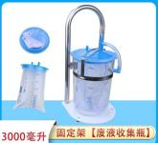
5 | 关节活动量角器 | 1 | 用于测量关节活动度，是骨科康复的重要指标  - 亚克力材质  - 7件套，带骨科尺（骨科尺为骨头款） | 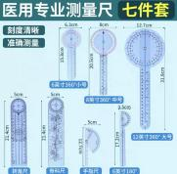
6 | 头颅模型 | 1 | 用于展示人体颅顶、侧脸、鼻窦、颅底等结构，用于颊针、头针等教学和医患沟通  - 彩色  - 1：1模型，可拆分22块 | 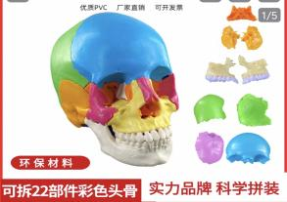
7 | 肩关节模型附韧带模型 | 1 | 用于展示肩关节结构，韧带，用于教学及医患沟通  1.带底座  2.带肌肉（冈上肌、冈下肌、肩胛下肌、大圆肌）  3.相应韧带及肌腱 | 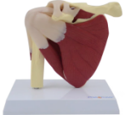
8 | 膝关节模型附韧带模型 | 1 | 用于展示膝关节骨性结构，韧带，用于教学及医患沟通  - 带底座  - 半月板以不同颜色展示，后方有十字韧带  - 可活动，伸展，向内、向外旋转 | 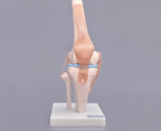
9 | 踝关节模型附韧带模型 | 1 | 用于展示踝关节结构，韧带，用于教学及医患沟通  1.带底座  2.含胫骨腓骨，透明韧带展示 | 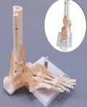
10 | 脊柱模型 | 1 | 用于展示脊柱结构，教学及医患沟通  - 带底座或悬吊固定  - 彩色、可弯曲  - 高度85cm | 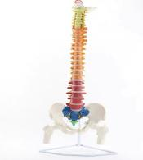
11 | 人体穴位模型 | 1 | 用于穴位展示，及提升中医文化氛围  - 穴位印刷清晰  - 肢体比例正常，眼睛鼻子等清晰

